 | A compléter par | A compléter par la bonne personne…
Adresse IP source  (du demandeur) | (émetteur = demandeur)
URL site web demandé | (émetteur = demandeur)
Adresse IP serveur DNS | (émetteur = demandeur)
Adresse IP du destinataire | Serveur DNS
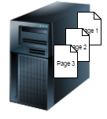
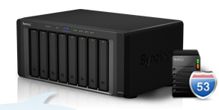

Serveur DNS

Serveur Web
PC client
PC client
PC client

 | A compléter par | A compléter par la bonne personne…
Adresse IP source  (du demandeur) | (émetteur = demandeur)
URL site web demandé | (émetteur = demandeur)
Adresse IP serveur DNS | (émetteur = demandeur)
Adresse IP du destinataire | Serveur DNS

Serveur Web
PC client
PC client
Serveur DNS
PC client

